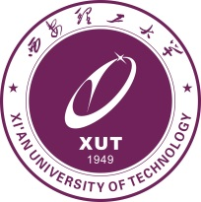

西安理工大学经管学院举办
“一带一路与经济全球化”国际研讨会

组织单位：西安理工大学经管学院
协作单位：跨国公司国际研究会暨《跨国公司评论》杂志

- 论文摘要提交：2017年7月31日；论文全文提交：2017年9月30日
- 会议日期：2017年 10月20日-22日（星期五至星期日，其中星期五报到）
- 会议食宿：西安悦和国际酒店(西安市雁塔区曲江龙湖星悦荟5号门)
- 会议语言：英文（某些特别专题或专家使用中文，不另有翻译）

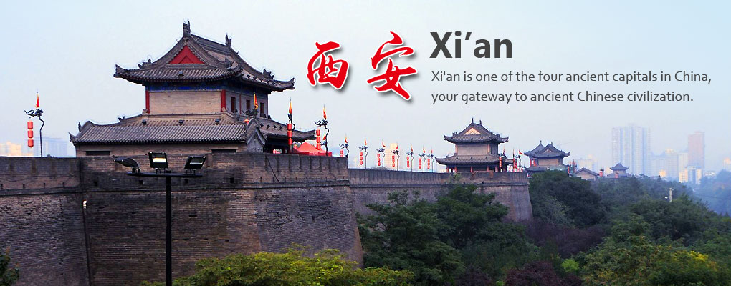
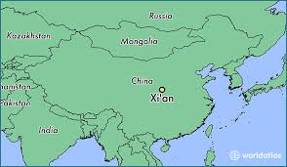 | 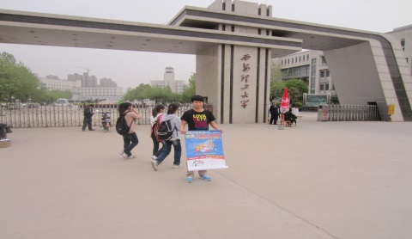

1、背景简述

在世界经济低迷不振，逆全球化暗流涌动之际，习近平主席在利马举行的亚太经合组织领导人非正式会议上就经济全球化问题发表了重要主张，认为经济全球化符合生产力发展要求，符合各方利益，是大势所趋。经济全球化虽然在某种程度上带来发展不均衡等问题，但终将浩浩荡荡地向前发展。中国顺应时代潮流，提出“一带一路”倡议，打通生产要素全球流通渠道，以互联互通和产能合作推动均衡、包容和普惠的全球化。在这一历史背景下，西安理工大学经管学院会同跨国公司国际研究会筹委会与美国康乃尔大学新兴市场研究中心等海内外有关机构知名专家在中国西安举办“一带一路与经济全球化”国际研讨会。此次研讨会拟讨论经济发展与政府功能、作用和意义；跨国公司在现代社会、中国和其它新兴市场经济体中地位、作用以及所扮演的角色。论坛还将以理论与实践相结合为特点，讨论中国在快速融入世界经济过程中给亚太经济及经济制度所带来的许多值得研究的挑战和机遇。这次国际会议（论坛）将为企业、政府和学术界专家提供高水准交流平台，以讨论和评估现有机遇及如何创造最佳经济效果的方式和途径。

2、会议议题

会议主题：“一带一路”与经济全球化
有关议题：会议热忱欢迎经济与管理、特别是国际经济等领域专家就以下议题（不限于此）积极投稿并出席会议：

企业“走出去”政策、理论与实践
“一带一路”与企业“走出去”战略
民营企业“走出去”战略
跨国企业风险机制与信息支持
企业跨国并购
房地产投资
中国制造业在海外
企业社会责任
中小企业与对外投资
金融全球化与风险管理

金融体制与管理创新
金融支持与服务
科技产业与对外投资
科技企业与对外投资
文化教育与对外投资
经济全球化与企业国际化
经济法与有关国际法研究
国际管理与管理国际化
国际经济与工商管理教育
东西方经济管理体制与制度

3、特别活动：跨国公司国际研究会暨SSCI/SCI英文论文写作与发表讲座

4、组织策划

组织单位：西安理工大学经管学院
协作单位：跨国公司国际研究会暨《跨国公司评论》杂志
支持单位(排名不分先后)

泰勒出版集团亚太(北京)出版中心；
联合国贸发会议投资分析中心
哥伦比亚大学国际投资研究
欧盟跨国公司与发展研究中心
加拿大卡尔顿大学商学院
加拿大Laval大学商学院
湖北大学商学院
西北大学经管学院
重庆大学经管学院
西南财大国际商学院
华东师大经管学院
华南师大经管学院
武汉大学经管学院
华中农大经管学院

专家顾问（(排名不分先后)
- Dr.Jiyong Chen, Professor of International Economics, Wuhan University, China
- Dr.Vinod Kumar, Sprott Business School at Carleton University
- Dr.Karl Sauvant, Resident Senior Fellow at Columbia University, USA
- Dr. Mauricio Serra, Professor of Economics, University of Campinas (UNICAMP), Brazil
- Dr.Ari Van Assche, HEC Montreal

组委会秘书处（排名不分先后）
- 胡海青：会议组委会主席，西安理工大学经管学院院长、教授
- 杨水利：会议组委会执行主席，西安理工大学经管学院副院长、教授
- 任晓燕：会议组委会特别助理，西安理工大学经管学院博士
- 江 风：会议组委会海外协调人，跨国公司国际研究会执行秘书长
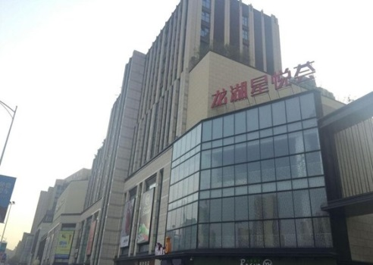
- 袁 泉：会议组委会出版负责人，《跨国公司评论》编辑出版中心主任

5、会议信息

- 论文摘要提交：2017年7月31日
- 论文全文提交：2017年9月30日
- 会议日期：2017年 10月20日-22日（星期五报到）
- （会议食宿：西安悦和国际酒店(西安市雁塔区曲江龙湖星悦荟5号门)
- 会议语言：英文（某些特别专题或专家使用中文，不另有翻译）

6、论文出版

- 论文要求：论文中英文均可。如果是中文，必须包括英文标题、摘要（约150字）、关键词（5-7个）以及作者简介（每位100字左右）和详细联络信息（尤其是有效电子邮箱）；如希望参加国际学术期刊，特别是SSCI 期刊推荐发表，均须全部英文。
- 论文规范：详见www.tnc-online.net/page/luntan/index.php
- 出版收录：所有入选会议论文由《跨国公司评论》杂志正式出版，并进入SSCI-CPCI 等国际重要索引。优秀英文论文由会议推荐有关SSCI期刊发表。

7、会务组织

- 参会费用：教师 1200人民币/人（180美元/人），学生800人民币/人（120美元/人），必要时由加拿大渥太华联合学院开具发票；
- 初步安排：10月20日报到、欢迎晚宴；21日学术研讨；22日上午跨国公司国际研究会暨英文论文讲座及闭幕式；下午参观（待定）

8、特别说明

- 跨国公司国际研究会会员参加此次论坛会获得相当优惠，包括论文发表。

9、联络信息

• 西安：任晓燕博士(renxiaoyan999@163.com)
• 海外：袁老师 (tncr.special@gmail.com)

